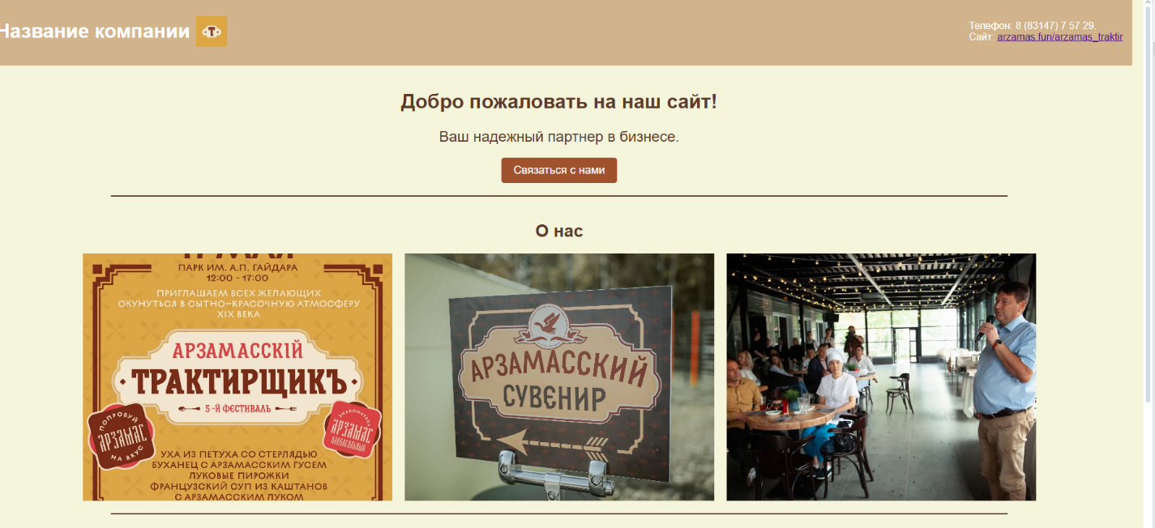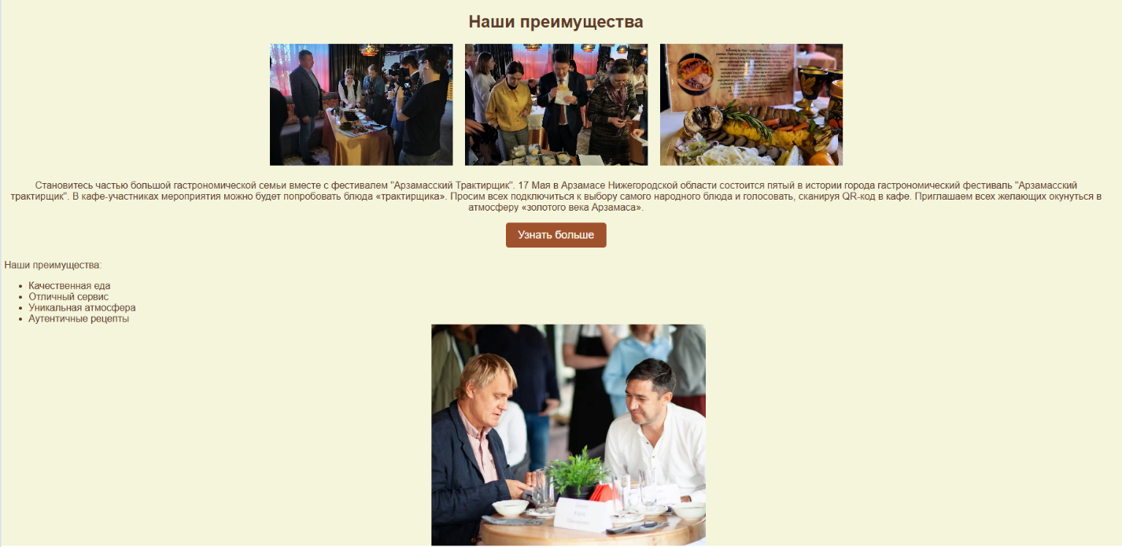

Сегодня мы делали сайт для фестиваля Арзамасский трактирщик, Мы добавляли фотки и добавляли кнопки. У меня кнопки отвечали за то чтобы: одна кнопка отвечала за перенос на их страницу, а вторая кнопка за дополнительную информацию